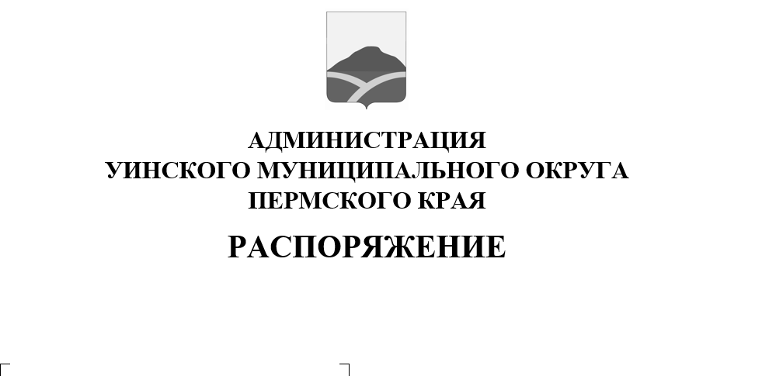
12.09.2023 259-01-04-175

О введении временного ограничения движения автомобильного транспорта
в связи с проведением массового мероприятия
Руководствуясь Федеральными законами от 10 декабря 1995 года N 196-ФЗ "О безопасности дорожного движения", от 8 ноября 2007 года N 257-ФЗ "Об автомобильных дорогах и о дорожной деятельности в Российской Федерации и о внесении изменений в отдельные законодательные акты Российской Федерации", Уставом Уинского муниципального округа Пермского края, в связи с проведением 16сентября 2023 года мероприятияВсероссийского дня «Кросс нации».
- Временно ограничить движение автомобильного транспорта:
16сентября 2023 года с 11часов 30 минут до 14 часов 00 минут местного времени на территории Уинского муниципального округа, а именно в с. Уинскоепо улицам:
- ул. Свободы – от пересечения ул. Ленина и ул. Свободы;
- ул. Куйбышева - от пересечения ул. Свободы и ул. Куйбышева;
- ул. Кирова от пересечения ул. Свободы и ул. Кирова;
- ул. Октябрьская - от пересечения ул. Свободы и ул. Куйбышева;
- ул. Ленина- от пересечения ул. Коммунистическая и ул. Ленина.
2. МКУ «Центр обслуживания учреждений» обеспечить временную установку ограждающих конструкций на период проведениямероприятия Всероссийского дня«Кросс нации», в соответствии с п.1 настоящего распоряжения.
3. Рекомендовать ОГИБДД Отделение МВД России по Уинскому муниципальному округу в указанный период обеспечить прекращение движения транспортных средств.
4. Настоящее распоряжение вступает в силу со дня обнародования и подлежит размещению на официальном сайте администрации Уинского муниципального округа (http://uinsk.ru).
5. Контроль над исполнением распоряжения возложить на заместителя главы администрации Уинского муниципального округа Пермского края Матынову Ю.А.

Врипглавы муниципального округа-
главы администрации Уинского
муниципального округа Ю.А. Матынова

